

Ръководство на потребителя – BG

IN 5561 Велоергометър inSPORTline Rapid
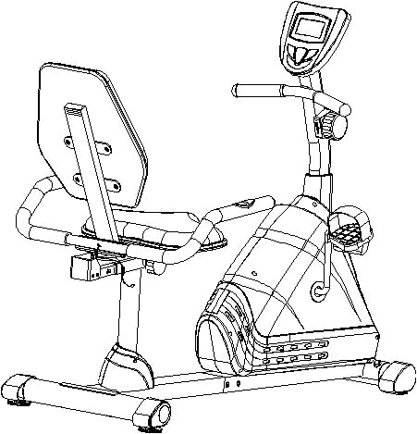
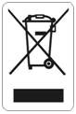

ВАЖНО: Прочетете внимателно всички инструкции преди да използвате този продукт. Запазете ръководството за бъдещи справки.
Спецификациите на този продукт може да имат известни разлики с тези от снимка, подлежащи на промяна без предизвестие.
ИНСТРУКЦИИ ЗА БЕЗОПАСНОСТ
Винаги трябва да се спазват основните предпазни мерки, включително следните инструкции за безопасност, когато използвате този уред:
Прочетете всички инструкции преди да използвате този уред.
1. Прочетете всички инструкции в това ръководство и направете упражнения за загряване преди да използвате този уред.
2. Преди тренировка, за да се избегне нараняване на мускулите, е необходимо добре да загреете всяка част на тялото. Вижте страницата за загряване преди тренировка и съответно разгряване след тренировка за отпускане на тялото.
3. Моля, преди употреба се уверете, че всички части са в изправност и са фиксирани добре. Този уред трябва да бъде поставен върху плоска повърхност при използване. Препоръчва се използването на подложка или друг покриващ материал на земята.
4. Моля, носете подходящи дрехи и обувки, когато използвате уреда; не носете дрехи, които могат да се захванат на част от уреда; не забравяйте да затегнете ремъците на педалите.
5. Не правете никаква поддръжка или настройки, различни от описаните в това ръководство. Ако възникнат проблеми, прекратете употребата и се консултирайте с оторизиран сервизен представител.
6. Не използвайте уреда на открито.
7. Този уред е само за домашна употреба.
8. В даден момент от време само едно лице може да е на уреда, докато той е в експлоатация.
9. Дръжте децата и домашните любимци далеч от уреда, докато се използва. Тази машина е предназначена само за възрастни. Минималното необходимо пространство за безопасна експлоатация е не по-малко от два метра.
10. Ако почувствате болки в гърдите, гадене, замаяност или затруднено дишане, трябва да спрете незабавно упражненията и се консултирайте с Вашия лекар, преди да продължите.
11. Максималната товароносимост на този продукт е 130 кг.
ПРЕДУПРЕЖДЕНИЕ: Преди започване на всяка тренировъчна програма се консултирайте с Вашия лекар. Това е особено важно
за лицата, които са над 35 години или имат вече съществуващи здравословни проблеми. Прочетете всички инструкции преди да използвате каквото и да е фитнес оборудване.
ВНИМАНИЕ: Прочетете внимателно всички инструкции преди да започнете работа с този продукт.
Запазете това Ръководство на потребителя за бъдещи справки.

НАСТРОЙКИ
Регулиране на натоварването/съпротивлението
За да увеличите натоварването, завъртете регулатора за управление на съпротивлението по посока на часовниковата стрелка.
За да намалите натоварването, завъртете регулатора за управление на съпротивлението в посока, обратна на часовниковата стрелка.
Нивелиране
Завъртете регулируемия нивелир на задния стабилизатор, ако това е необходимо, за да стабилизирате уреда.
Регулиране на седалката напред или назад
Освободете триъгълния бутон от задната основна рамка. Завъртете кръглото копче в посока, обратна на часовниковата стрелка и издърпайте. След това плъзнете гърба и опората на седалката назад или напред към подходящото положение. Застопорете седалката, като освободите кръглото копче и плъзнете гърба и опората на седалката назад или напред леко, докато кръглото копче "захапе" в подходящия отвор на шината, по която плъзгате седалката. За допълнителна безопасност затегнете кръглото копче и триъгълния бутон в посока на часовниковата стрелка.

Работа с компютъра
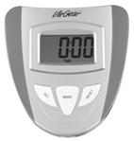

Функция | Диапазон
TIME/Време | 0:00-99:59 MIN:SEC
SPEED/Скорост | 0.0-999.9 KM/H
DIST/Дистанция | 0.0-999.9 KM
CAL/Калории | 0.0-999.9 KCAL
ODO/Одометър | 0.0-999.9 KM
PULSE/Пулс | 40-240 BEATS/MIN
Функция | Диапазон

ФУНКЦИОНАЛНИ БУТОНИ:
MODE: Натиснете MODE, за да изберете всяка функция на компютъра.
Натиснете и задръжте бутона MODE за 3 секунди, всички стойности на данните ще се изчистят до нула, с изключение на Стойностите на данните за ODO.
SET: Натиснете бутона SET, за да зададете стойности на данните за TIME, DISTANCE, CALORIES или PULSE за предварително задаване на цел.
RESET: Натиснете бутона RESET, за да изчистите стойностите на данните от TIME, DISTANCE или CALORIES до нула.
Натиснете бутона RESET, за да изчистите стойностите на данните за TIME, DISTANCE, CALORIES или Pulse до нула за предварително зададена цел.
Натиснете и задръжте бутона RESET за 3 секунди, всички стойности на данните ще се изчистят до нула, с изключение на стойностите на данните за ODO (ODOMETER).

КОМПЮТЪРНИ ФУНКЦИИ:
AUTO ON / OFF: Когато започнете да тренирате или натиснете произволен клавиш на компютъра, компютърът ще се включи. Ако оставите уреда за 4 минути, захранването ще се изключи автоматично.
SCAN (СКАНИРАНЕ): Натиснете бутона MODE, докато на екрана се появи SCAN; компютърът ще сканира автоматично функция на TIME, SPEED, DIST, CAL, ODO и PULSE на всеки 6 секунди.
TIME (ВРЕМЕ): Натиснете бутона MODE, докато на екрана се появи TIME; компютърът ще покаже тренировъчното време в минути и секунди. Когато започнете да тренирате, времето започва да брои от 0:00 до 99:59. Нарастване - от 1 секунда. Можете също така да зададете целевото време преди тренировка. Натиснете бутона MODE, за да изберете TIME и след това натиснете бутона SET, за да зададете предварително зададено време. Натиснете бутона RESET, за да изчистите целевите стойности на TIME до нула. Предварително зададеният времеви диапазон е от 0:00 до 99:00 минути. След като зададете целевото време и след това започнете упражнение, времето започва отброяване на обратно от предварително зададено време до 0:00 през 1 секунда. Когато зададената настройка целевото време стигне до 0:00, компютърът ще започне да пищи с цел напомняне.
SPEED (СКОРОСТ): Натиснете бутона MODE, докато на екрана се появи SPEED; компютърът ще покаже текущата скорост.
DIST (РАЗСТОЯНИЕ): Използвайте бутона MODE, за да изберете DIST - компютърът ще покаже изминатото разстояние по време на тренировката. След започване на упражнение, компютъра ще започне да отчита от нула през 0,1 км в диапазона 0.0 до 999.9 км. Преди да започнете тренировка, можете предварително да зададете разстоянието, което искаме да те. Използвайте бутона MODE, за да изберете DIST и след това натиснете SET за задаване на разстояние. Натиснете бутона RESET, за да нулирате стойността. Разстояние може да се настрои от 0.0 до 999.0 км. Упражнението ще започне от зададената стойност, като ще намалява до 0. При достигане на нула (0), ще чуете звуков сигнал който ще ви предупреди за достигане на края на упражнението. Ако не спрете тренировката, отброяването ще продължи, като ще започне от нула. CAL (калории): Използвайте бутона MODE, за да изберете CAL - дисплеят ще покаже броя изразходени калории по време на тренировката. След започване на упражнение, ще започне отброяване на изразходените калории в интервала 0.0:999.9. Преди да започнете обучението, можете предварително да определите размера на калориите, които ще изразходите по време на тренировка. Използвайте бутона MODE, за да изберете CAL и натиснете бутона SET, за да настроите стойността на калориите. Натиснете бутона RESET, за да нулирате стойността. 5
CAL (КАЛОРИИ): Натиснете бутона MODE, докато на екрана се появи CAL; компютърът ще покаже общия брой натрупани калории, изгорени по време на тренировка. Когато започнете да тренирате, калориите започват да броят от 0.0 до 999,9 калории. Можете също така да зададете целеви калории преди тренировка. Натиснете бутона MODE, за да изберете функция CAL и след това натиснете бутона SET, за да зададете целевите калории. Натиснете бутона RESET, за да изчистите целевите стойности на КАЛОРИИ до нула. Предварително зададеният целеви диапазон на калориите е от 0.0 до 999.0 калории. След като зададете целевите калории и след това започнете да тренирате, стойностите започват да отброяват от предварително зададени целеви калории до 0.0. Когато предварително зададени целеви калории се отброят до 0.0, компютърът ще започне да пищи, за да ви напомни. (Тези данни са приблизително ръководство за сравнение на различните упражнения и не трябва да се използват при медицинско лечение).
ODO (ODOMETER – общо изминато разстояние): Натиснете MODE и изберете ODO – на дисплея ще се появи, общото изминато разстояние от всички упражнения. Тази стойност не може да се нулира с MODE или RESET. За да нулирате тази стойност, трябва да извадите батериите.
(PULSE) (СЪРДЕЧНА ЧЕСТОТА): Използвайте бутона MODE, за да изберете маркирания символ - ако правилно поставите длани върху сензора за пулс, на дисплея ще се покаже текущия пулс. За добро отчитане е важно да поставите и двете длани върху сензорите за пулс. Преди да започнете тренировката, можете да зададете на сърдечната честота цел. Използвайте бутона MODE, за да изберете символ , след което натиснете SET за задаване на сърдечната честота. Натиснете бутона RESET, за да нулирате стойността. Определената цел може да се зададе в интервала 40-240 удара / минута. Ако сърдечната честота е по-висока от зададената ще чуете звуков сигнал.

КАК ДА ПОСТАВИТЕ БАТЕРИИТЕ:
1. Свалете капака за батерията отзад на компютъра.
2. Поставете две „AA“ батерии в корпуса.
3. Уверете се, че батериите са правилно поставени и пружините на батерията са правилно свързани с батериите.
4. Поставете отново капака.
5. Ако дисплеят е нечетлив или се появи частичен сегмент, извадете батериите и изчакайте 15 секунди преди да ги поставите отново.
ЧАСТИ
No. | описание | Кол-во |  | No. | описание | Кол-во
001 | Капачка на задния стабилизатор отдясно Ø60x1.5 | 1 |  | 027 | Удължител L=350mm | 2
002 | Преден стабилизатор Ø60x1.5x330 | 1 |  | 028 | Компютър (JV T29121) | 1
003 | Гайка M8 | 6 |  | 029 | Болт M5x12 | 4
004 | Извита шайба Ø8 | 3 |  | 030 | Копче за контрол на напрежението | 1
005 | Винт ST4.2x25 | 11 |  | 031 | Ел. кабел L=1150mm | 1
006 | Болт M8x70 | 4 |  | 032 | Шайба Ø5 | 1
007 | Капачка на предния стабилизатор отлявоØ60x1.5 | 1 |  | 033 | Болт M5x20 | 1
008 | Капачка за капак Ø50xØ25x10 | 2 | 034 |  | Предни дръжки на кормилото 70x30x1.5 | 1
009 | Самонарезен винт | 4 | 035 |  | Болт M8x10 | 4
 | ST4.2x25
010 | Десен капак | 1 | 036 |  | Шайба Ø8 | 22
011 | Колан 360J6 | 1 | 037 |  | Болт M8x20 | 1
012 | Десен педал YH-30X | 1 | 038 |  | Капачка на задния стабилизатор отляво | 1
013 | Манивела Ø240 | 1 | 039 |  | Скоба на празен ход на колелото | 1
014 | Гайка Ø34.5xØ23x25 | 1 | 040 |  | Найлонова гайка M8 | 2
015 | Втулка за ос II 15/16" | 1 | 041 |  | Капак на предната част на кормилото | 1
016 | Лагер | 2 | 042 |  | Пружина | 1
017 | втулка | 2 | 043 |  | Колело на празен ход | 1
018 | Втулка за ос I 7/8" | 1 | 044 |  | Среден проводник за ръчен импулсен сензор | 2
 |  |  |  |  | L=1000mm
019 | Гайка7/8" | 2 | 045 |  | Болт M8x30 | 2
020 | Маховик Ø230 | 1 | 046 |  | Задна главна рамка | 1
021 | Предна основна рамка 80x40x2 | 1 | 047 |  | Мека седалка | 1
022 | Ляв капак | 1 | 048 |  | Мека облегалка | 1
023 | Триъгълно копче M12x58 | 1 | 049 |  | Болтt M6x15 | 8
024 | Кръгла капачка за ръкохватка Ø25x1.5 | 4 | 050 |  | Шайба Ø6 | 8

025 | Ръкохватки от пяна за предните дръжки Ø24xØ30x160 | 2 | 051 | Затваряща капачка на подпора на облегалка и седалка | 1
 |  |  |  | 23x53x1.5
026 | Проводник за удължаване на сензора L=500mm | 1 | 052 | Плъзгач за седалка 53x23x2.0 | 1

No. | описание | Кол-во |  | No. | описание | Кол-во
053 | Опора за гръб и седалка 53x23x2.0 | 1 |  | 067 | Регулируем нивелир M10 | 2
054 | Ръкохватки от пяна Ø24xØ30x550 | 2 | 068 |  | Кормило Ø25x1.5 | 1
055 | Винт ST4.2x20 | 2 | 069 |  | Ляв педал YH-30X | 1
056 | Ръчен импулсен датчик с проводник L=750mm | 2 | 070 |  | Удължител на пулсовия сензор | 2
 |  |  |  |  | L=1000mm
057 | Болт M8x45 | 2 | 071 |  | Сензор с жица L=750mm | 1
058 | Проводник Ø12.1 | 2 | 072 |  | Болт M8x15 | 13
059 | Гайка M6 | 2 | 073 |  | Шайба Ø40xØ24x3 | 1
060 | Кръгло копче M16x1.5 | 1 | 074 |  | Гайка M10x1 | 2
061 | Втулка | 2 | 075 |  | Регулируем болт M6x36 | 2
062 | Капак на дясната задна част | 1 | 076 |  | Винт ST2.9x12 | 2
063 | Капак на лявата задна част | 1 | 077 |  | Голяма извита шайба Ø8 | 4
064 | Заден стабилизатор | 1 | 078 |  | Шайба за пружина Ø6 | 2
065 | Затваряща капачка на десния заден стабилизатор | 1 | 079 |  | U скоба | 2
066 | Винт M10 | 2

Инструменти и части

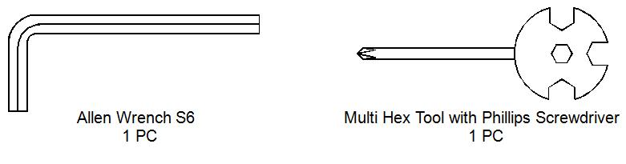
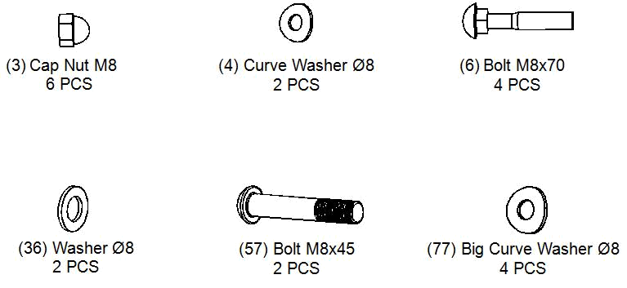
СХЕМА
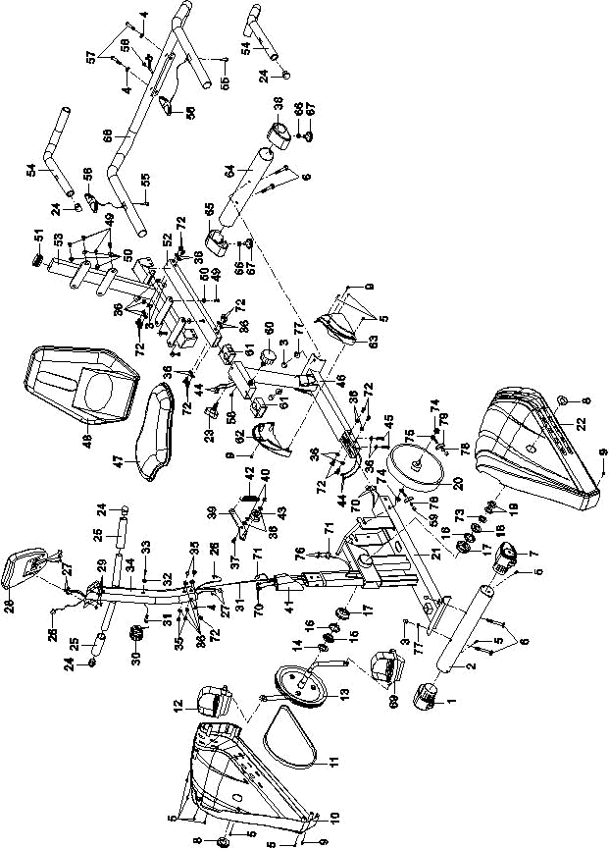
ИНСТРУКЦИИ ЗА МОНТАЖ
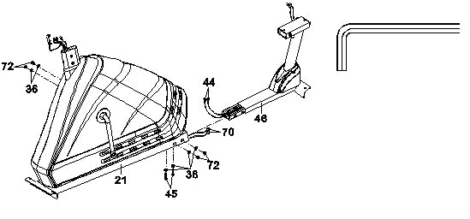

1. Сглобяване на основната рама - развийте от задната рамка (46) два винта M8x30 (45), 4 четирите винта M8x15 (72) и шестте шайби Ø8 (36). Свържете кабела (44) идващ от рама (46) с кабел (70) идващ от предна рама (21). След това свържете рама (21) с рама (46) и закрепете с два винта M8x30 (45), четирите винта M8x15 (72) и шестте шайби Ø8 (36). Затегнете винтовете, като използвате приложения ключ.
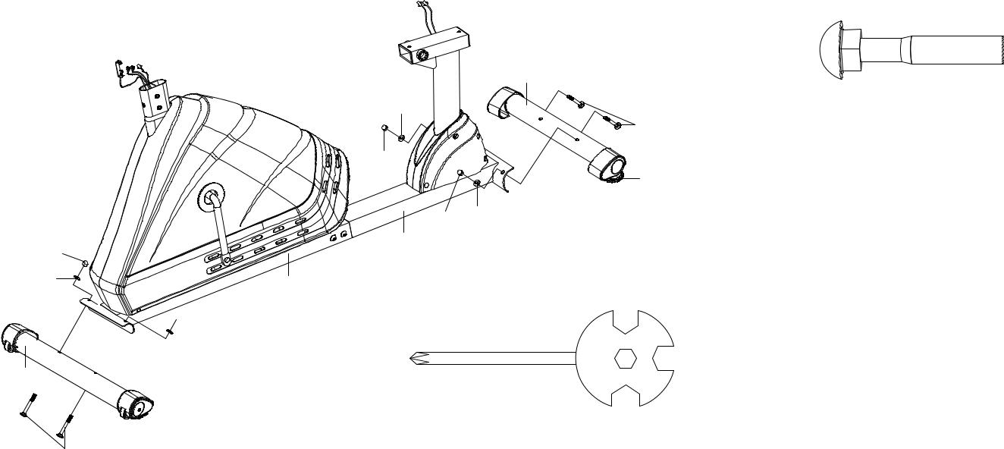

 |  |  |  | 6 4
 |  | 7 7 |  | 4 Bolts (M8x70)
 |  |  |  | 6
 |  | 3
 |  |  |  | 6 7
 |  | 3 | 7 7
3 |  | 4 6
3 |  |  |  | 4 Big Curve Washers (Ø8)
7 7 | 2 1 | Tool: |  | 4 Big Curve Washers (Ø8)
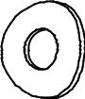

3
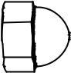

7 7

2

Multi Hex Tool with | 4 Cap Nuts (M8)
6

2. Поставяне на предна и задна опора Поставете предната опорна греда (2) към предната част на рамката (21) в правилно положение. Поставете предната греда (2) към предната рамка (21) и закрепете чрез два винта M8x70 (6), две големи шайби Ø8 (77) и две гайки M8 (3). Затегнете винтовете с ключ. Поставете задната греда (64) Към задната част на рамката (46) в правилно положение. Прикрепете задната греда (64) към задната рамка (21) чрез два винта M8x70 (6), две големи шайби Ø8 (77) и две гайки M8 (3). Затегнете винтовете с ключ.

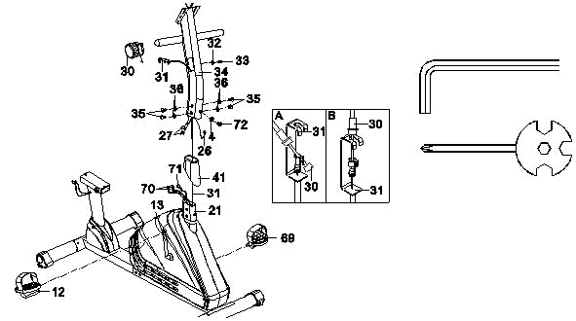

3. Поставяне на предната колона и педалите Развийте предната част на рамката (21) ,Ø8 (4), винт M8x15 (72), четирите винта M8x10 (35) и четири шайби Ø8 (36). Плъзнете капака (41) в предната колона (34). Прекарайте основния кабел (31) през предната колона (34) и го изкарайте през квадратния отвор на (34Свържете кабелите (71) и (70), идващи от предната част на рамката с кабелите (21) и (26), идващи от предната част (34). Поставете предната колона (34) в предната конструкция (21) и го закрепете с извита шайби Ø8 (4), винт M8x15 (72), четири винта M8x10 (35) и четири шайби Ø8 (36). Плъзнете капака (41) в посока към основната рамка (21). Развийте ръчния винт (30) M5x20 болт (33) и шайба Ø5 (32). Прекарайте кабела, водещ от страна винт (30) с кука в края на кабел (31) (Фигура A). Издърпайте въжето (30) и го поставете в края на скоба (31) (Фигура B). Поставете винт (30) в предния стълб (34) и закрепете с шайба Ø5 (32) и винт M5x20 (33). Педалите са означени с R и L . Поставете левия педал (69) на лява основа (13). Завийте обратно на часовниковата стрелка. Забележка: Не затягайте левия педал по часовниковата стрелка, защото ще повредите резбата. Затегнете здраво левия педал (69) използвате приложения ключ. Завийте надясно педал (12) на дясна основа(13). Завийте педала на ръка в посока на часовниковата стрелка. Затегнете десния педал (12) използвате приложения ключ.
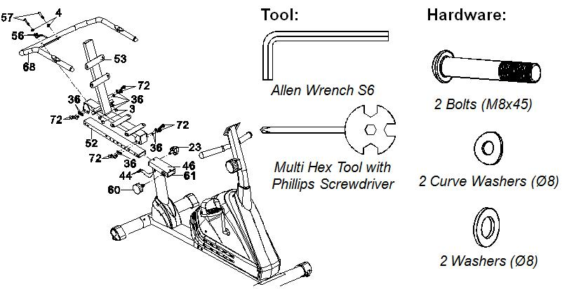

4. Поставяне на седалка и кормило Развиите (52) осем винта M8x15 (72) и шайби Ø8 (36). Прекарайте прът (52) в основа (61) и задна рамка (46). Поставете върху прът (52) конструкция за монтиране на седалката и облегалката (53) и закрепете с 8 шайби Ø8 (36) и осем винта M8x15 (72). Затегнете винтовете, като използвате приложения ключ. Задайте желаното положение на седалката и го закрепете с ръчния винт (60) и триъгълни винт (23). Ръчен винт (60) и (23) затегнете в посока на часовниковата стрелка. Прикрепете кормило (68) към основа (53) използвайте два винта M8x45 (57), извити шайби Ø8 (4), шайби Ø8 (36) , M8 (3). Затегнете винтовете, като използвате приложения ключ. Свържете кабела (44) водещ от задната рамка (46) с кабел (56) кормило (68). Преместете седалката напред и назад Освободете триъгълен винт (23) задната част на рамката (46). Завъртете винта (60) обратно на часовниковата стрелка и го извадете. Задайте желаното положение на седалката (60) и фиксирайте в желаното положение (52). Закрепете чрез издърпване на винтове (60) и (23) след това завъртете посока на часовниковата стрелка.

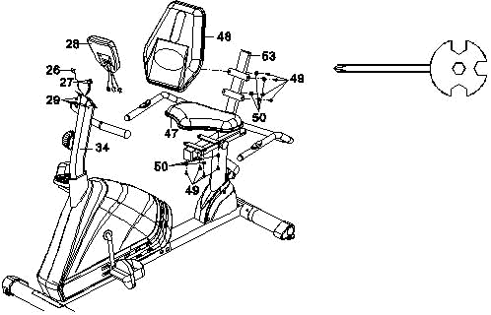

5. Поставяне на облегалка и компютър Махнете компютъра (28) четирите винта M5x12 (29). Свържете кабели (27) и (26) с кабелите на компютъра (28). Поставете кабелите в предния стълб (34). Прикрепете компютъра (28) към предния стълб (34) използвате четирите винта M5x12 (29). Премахване на осем винта M6x15 (49) И шайби Ø6 (50) от седлото (47) и опора за гърба (48). След това прикрепете седлото (47) и опора за гърба (48) към конструкция (53) с осем болта M6x15 (49) и шайби Ø6 (50). Затегнете винтовете, като използвате приложения ключ.

ПОДДРЪЖКА

Почистване Уредът може да се почиства с мека кърпа и почистващ препарат. На пластмасовите части не използвайте абразивни почистващи препарати или разтворители. След всяка употреба, избършете потта от вашето устройство. Бъдете сигурни, че компютърът не е изложен на прекомерна влага - това може да повреди електрониката или токов удар. Избягвайте директна слънчева светлина. Внимавайте да не се излага на пряка слънчева светлина компютърът, тя може да повреди екрана. Всяка седмица, да се проверява дали всички винтове и двата педала са добре затегнати. Поддръжка Съхранявайте уреда в чисто и сухо място, където децата не могат да имат достъп.

